**מטלה מתגלגלת – 4**

**סטודנטים:** יותם דפנה, תומר חזן

**רעיון 1: הממלכה של קנסקי.**

1. **עצמים:**  
   נזכיר כי זהו משחק הישרדות המתרחש באי בודד. מטרתו של השחקן היא לצאת מהאי תוך כדי שימוש בכישורי הישרדות ומעבר בין משימות.  
   העצמים במשחק מחולקים לעצמים "חיים" ועצמים דוממים.

* **עצמים חיים:** השחקן מיוצג על ידי דמות של אדם, כאשר יש לו מספר מאפיינים:  
  חיים, רעב, ועייפות. השחקן יצטרך לוודא על מצב תקין של מדדים אלו על ידי ביצוע של פעולות שונות אותם המשחק ילמד. בנוסף השחקן יוכל לבצע מספר פעולות כמו ללכת, לרוץ, לקפוץ, להתכופף, לתקוף, וליצור אינטראקציות עם העצמים השונים במשחק.  
    
  בנוסף לשחקן עצמו, יהיו עצמים בשליטת המחשב (NPC), חיות ובני אדם. בין השחקן ושאר העצמים החיים יהיו אינטראקציות שונות. ולכל אחד מהם יהיו תכונות אשר תואמות את תפקידו.
* **עצמים דוממים:** במהלך המשחק לשחקן תהיה אינטראקציה עם עצמים דוממים. עצמים אלו יהיו בעיקר המשאבים. כמו אבנים, עצים, כלים, נשקים וכדומה. לכל עצם תהיה תכונה משלו. למשל חנית תהיה כלי תקיפה מרחוק, אבל גרזן יהיה קלי תקיפה מקרוב ובנוסף יהווה אמצעי לכריתת עצים.

הקשר בין על העצמים יהווה חלק בלתי נפרד ממערכת המשחק. על מנת לנצח ולהשיג את היעד המרכזי השחקן יהיה מחויב לבצע קשר עם העצמים השונים (עם רובם). למשל על מנת לקבל משימות הוא יצטרך לדבר עם אדם מסוים, או עם ירצה לבנות מחסה השחקן יצטרך להשיג\לייצר גרזן ולכרות עצים ולבנות מחסה.

1. **מאפיינים:  
   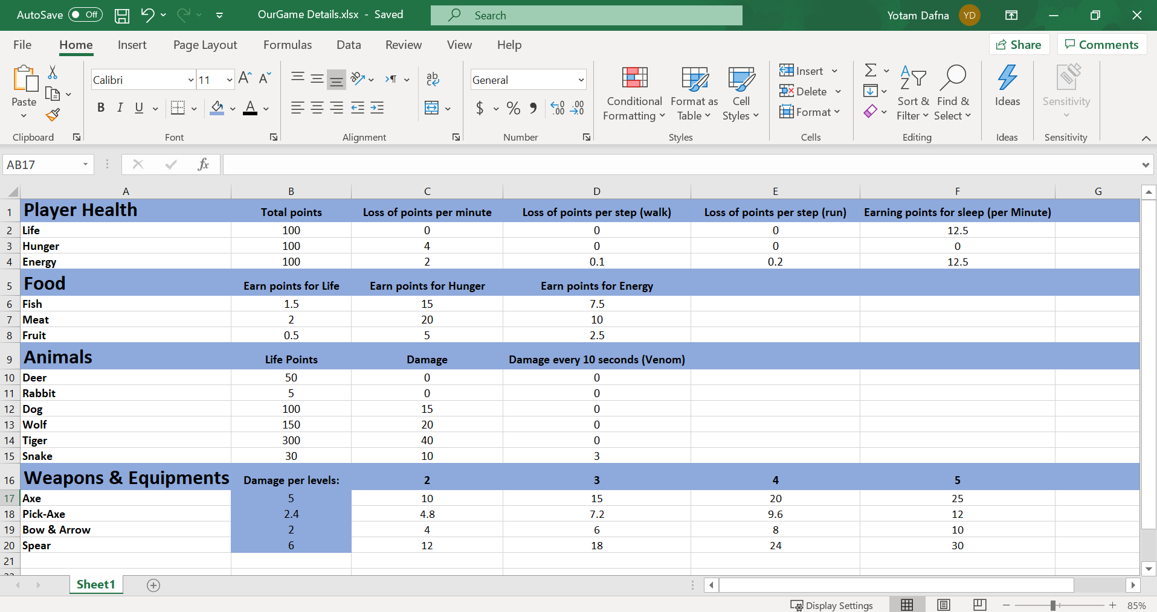**[**OurGame Details.xlsx**](OurGame%20Details.xlsx)ניסינו לבחור מספרים כך שהמשחק ישמור על הקונספט שלו (הישרדות) וידמה כמה שיותר מציאות. מצד שני, על מנת לא להתיש את השחקן ולשמור על איזון היינו צריכים לאפשר מרחב תנועה.  
   נסתכל למשל על איבוד הנקודות לדקה של מד הרעב (C3). לקחנו את הסך הכול שהוא 100 וחילקנו ל-24 (יממה במשחק תהווה 24 דקות, דקה = שעה במשחק).  
   עשינו זאת על מנת לדמות מציאות מסוימת בה השחקן צריך לאכול מספר ארוחות ביום על מנת לשרוד.  
   מצד שני, נסתכל על מד האנרגיה (C4), תחילה חשבנו לחלק ב16 (24 פחות 8 שעות שינה), ואז היינו מקבלים ירידה של 6 נקודות לדקה, אך היינו צריכים להתחשב בפרמטרים נוספים כגון הירידה של הנקודות עבור כל צעד של הליכה\ריצה ולכן בחרנו להוריד 2 נקודות כל דקה על מנת לשמור על הזרימה במשחק.  
   בנוסף רצינו להכניס אלמנט חשוב והוא ההתקדמות של השחקן. לכן, בנשקים וציוד בחרנו לחלק את הנשקים לפי רמות. השחקן יתחיל עם נשקים ברמה התחלתית ויוכל לשפר אותם במהלך המשחק.
2. **בחירות:**הבחירות שהשחקן יוכל לבחור יהיו תלויות במשימות שינתנו כאשר יהיה לשחקן לעיתים מרחב תנועה לבחור בין אפשרויות שונות. בנוסף למשימות יהיה את אלמנט ההישרדות, תהיה לשחקן את היכולת ללכת בצורה חופשית במפה ולבחור כרצונו מה הוא מעוניין לעשות.  
   על מנת להצליח לשרוד באזורים מסוימים במפה או לבצע משימות ברמת קושי סבירה, השחקן יצטרך להיות ברמה מסוימת. לכן בתור אסטרטגיה השחקן יוכל להתמקד בשיפור הנשקים ולעלות אותם רמות.  
   בנוסף, על מנת להקל על ביצוע המשימות והישרדות בשטח, השחקן יוכל להתמקד באיסוף חפצים והכנת תרופות על מנת שיוכל למלא את מד החיים במידת הצורך, לשמור על מד האנרגיה ברמה גבוהה ועל מד רעב תקין.
3. **התנהגות:**נסתכל על החלוקה הגסה ביותר, יריבים ושותפים. במהלך המשחק יהיו בני אדם עוינים וחיות טורפות שיהוו איום על השחקן. ההתנהגות שלהם תתבטא בתקיפה מיידית כאשר השחקן מתגלה בטווח מסוים (רדיוס).  
   התנהגותן של החיות הלא טורפות תתבטא בבריחה כאשר השחקן יתקרב או ינסה לצוד אותן (על מנת להפוך את חווית הצד לאמיתית ומאתגרת).  
     
   התנהגותם של בעלי הברית במשחק ישתנו בהתאם לאופי הדמות ומטרתה במשחק. למשל הכלב שיהיה חלק בלתי נפרד מתחילת המשחק ויהווה חבר שיעזור בעימותים.
4. **מערכת כלכלית:**מכיוון שמדובר במשחק הישרדות, לא תהיה מערכת כלכלית המשמשת כמסחר. אך ניתן להסתכל על המשאבים וייצור החפצים כסוג של מערכת כלכלית, על מנת לייצר חפץ כלשהו בין אם הוא כלי עזר או נשק, השחקן יצטרך להשיג מספר חפצים, למשל על מנת ייצור של חצים יעלה לשחקן מספר מסוים של עצים וכדומה.
5. **מידע:**השחקן יהיה חשוף למצב הדמות שלו הכוללת את מד החיים, רעב ואנרגיה.  
   בנוסף תהיה לו את היכולת לראות את המפה, מצב המשימות אותן הוא מבצע, תיק גב (inventory), ועוד. סך הכול השחקן יהיה חשוף לרוב הפרטים.  
   קבלת המידע תהיה באמצעות התראות בצדדי המסך.  
   נקודת מבטו של השחקן תהיה בנקודת מבט צידית (דו-מימד).
6. **שליטה:**השליטה הדמות תהיה באמצעות המקלדת ותפעול המערכת והצגת המידע תוכל להתבצע גם באמצעות העכבר. השליטה שלו תהיה ישירה בזמן אמת.
7. **דגם מנייר:**תכנון הדגם כולל בעיקרו משטח עגול עם משאבים שונים כמו עצים, סלעים וכדומה (דמוי אי) ובנוסף מספר חיות.  
   בתכנון חשבנו גם לבנות דגמים של בקתות מדורות נשקים וכדומה, אותם השחקן יכול לייצר ולהשתמש לפי הצורך.

**רעיון 2: משחקי הרעב.**

נזכיר שלמשחק יהיו שני mode-ים שהם טורניר והרפתקה(campaign).

1. **עצמים:**

* **עצמים חיים:** העצמים החיים היחידים והראשיים במשחק יהיו הדמויות, יהיה ניתן לבחור בין דמויות שונותעם המאפיינים: חיים(hp) בצבע ירוק, כח(mana) ו-mana regen בצבע כחול, dmg עם מכות בסיסיות, סוג השחקן (לוחם, קוסם וכו'), ו-3 יכולות שונות(skills).

בין הדמויות תהיה התנהגות מסוג אחד – מלחמה.

* **עצמים דוממים:** זירות שונות, כלי נשק – סכין, חרב, נונצקוס**,** אגרופן. הדמויות יוכלו להרים את הנשקים מהרצפה ולהשתמש בהם כדי לפגוע באויב.

1. **מאפיינים:**

בחרנו את נתוני העצמים ככה שהגיבורים שמתמחים בתקיפה מרחוק יורידו מעט יותר, או שלדוגמא ה- skills יהיו מאוזנים כתוצאה מה-dmg הבסיסי של הגיבור וכו' כנ"ל לגבי הנשקים עשינו שהם יוסיפו dmg באופן יחסי לכל גיבור (ע"פ ה-dmg הבסיסי שלו), מעבר לכך הוספנו מאפיין distance שבעצם מחייב את הגיבור להיות במרחק של לפחות X יחידות מרחק מהיריב.

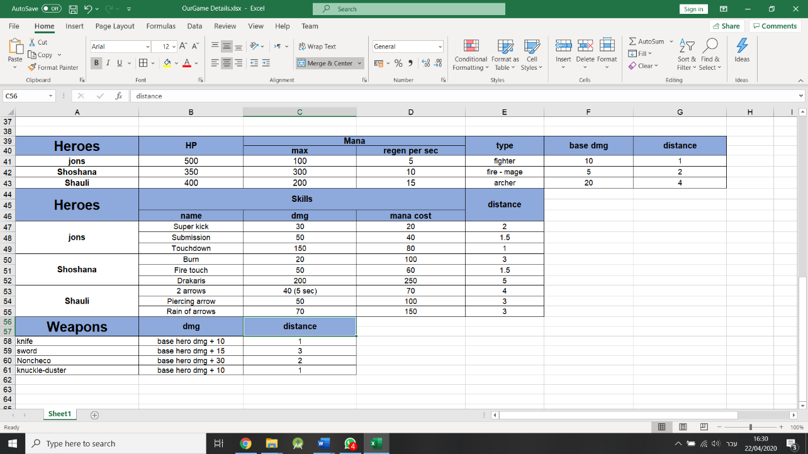

1. **בחירות:**

תוך כדי משחק עיקר הקושי הוא לקבל את ההחלטות הנכונות מבחינת ההתקפות, השחקן יהיה חשוף ל-hp ול-mana של היריב ולכן יוכל לדעת איך עדיך להילחם מולו, באילה יכולות עדיך להשתמש בכל רגע נתון.

משחק מלחמה קלאסי.

עיקר המשחק יהיה מיומנות שליטה בדמות ולכן על פי זה יקבע הניצחון, המשחק בנוי על אסטרטגיות לחימתיות בלבד.

יצרנו דמויות עם יכולות שונות ואופי לחימה שונה ככה שהשחקן יוכל להתחבר לאחת מהם או ליותר וידע להשתמש בהם טוב יותר ובעצם כל דמות משפיעה המון על בחירות ואסטרטגיות השחקן בגלל האופי והיכולות שלה.

1. **התנהגות:**

כלל ההתנהגות היחיד במשחק יהיה לחימה, אמנם משחק לחימה נשמע פשוט אבל כשהשחקן יהיה במהלך קרב הוא לא יפסיק לחשוב על איך ומה הוא צריך לעשות כדי לנצח.

1. **מערכת כלכלית:**

במשחק הזה לא תהיה מערכת כלכלית בכלל.

כל הדמויות יהיו חשופות לשחקנים מההתחלה והוא לא יצטרך לקנות או לסחור בשום דבר כדי לקבל אותם.

1. **מידע:**

המידע שהשחקן יהיה חשוף אליו מבחינת הזירה יהיה מידע מלא, ומבחינת הדמויות מדד ה-hp ומדד ה-mana של עצמו ושל שאר הדמויות בזירה. נקודת המבט של השחקן יהיה נקודת מבט צידית.

1. **שליטה:**

השחקן ישלוט בצורה ישירה רק בדמות שהוא ילחם איתה.

השליטה תתבצע ע"י המקלדת בלבד ובזמן אמת.

1. **דגם מנייר:**

ניקח את ההיבט שלדעתי הוא אחד המרכזיים בכל משחק והוא המפה, המפה שלנו תהיה זירה שתדומה ע"י רקע, כאשר לאורך ציר X יהיה אדמה הוא גשר או כל דבר אחר שתלוי באופי הזירה כדי שהדמויות יוכלו לעמוד עליו.

בנוסף לזה ולדמויות יהיו נשקים על הריצפה**.**

**רעיון 3: נהיגה נכונה.**

נזכיר ש-"עולם" המשחק הוא בעצם עיר שהשאיפה היא שהעיר תיראה כמו עיר מציאותית.

1. **עצמים:**

מכיוון שמטרת העל של המשחק היא לנצח תחרויות מירוצים, ומטרת המשנה שלנו המפתחים היא לגרום לשחקן להביר וללמוד על עולם הרכב בעולם האמיתי, אין מאפיינים לדמות הראשית של השחקן וכל המשחק יהיה בנוי על היכולות שלו.

* **עצמים חיים:** הדמות הראשית שהשחקן ישחק יהיה רכב.

במשחק יהיו רכבים, עם המאפיינים הבאים:

עלות, חברה, רמת קושי של שימוש ברכב (1-10), מהירות מקס' לכל סוג כביש, אוטומט/הילוכים.

* **עצמים דוממים:** עצם מרכזי דומם במשחק יהיה כביש, כדי לייצר גיוון בתחרויות ורמת קושי שונה או סתם בתוך העולם שלנו יהיו שלושה סוגי כבישים שהם כביש א' (לתחרויות מירוצים), כביש ב' (כביש רגיל בעולם), וכורכר (גם וגם). עם מאפיין בולט אחד בשלושתם – עבירות (ככל שהכביש פחות טוב יותר קשה לנסוע עליו ולכן העבירות שלו קטנה יותר).

בנוסף לעצמים הבודדים המרכזיים יהיו עוד עצמים דוממים שישמשו בעיקר לתפאורת המשחק כמו: מבנים (בתים, מסעדות, חנויות, וכ'), כלי רכב אחרים (מוניות, אוטובוסים, אופניים), עצים, צמחייה, רמזורים, חניות. ללא מאפיינים.

1. **מאפיינים:**

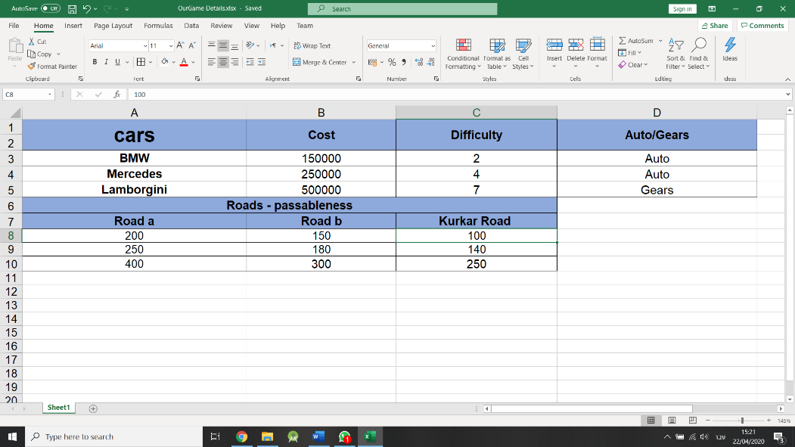

1. **בחירות:**

הבחירות שהשחקן יעשה יהיו על פי המשימות שניתן לו בצורה הדגתית, וכאשר הוא יתקע במשימה מסוימת של תחרות הוא כנראה יבחר ללכת לבצע משימות שייתנו לו כסף כדי לקנות רכב יותר טוב או ללכת להתאמן כדי לנצח בפעם הבאה.

בנוסף יהיה על השחקן "ללמוד" את המחשב כאשר הוא יפסיד פעם אחר פעם במירוץ מסוים כל פעם שהוא יעשה אותו שוב הוא ילמד את המחשב ואיך אפשר לנצח אותו לפי תנאי המסלול.

1. **התנהגות:**

ההתנהגות המורכבת תתבצע ע"י כלי רכב במסלול המירוצים.

1. **מערכת כלכלית:**

המערכת הכלכלית של המשחק תהיה די פשוטה, ויהיה קיים בה רק פריט אחד שהוא כסף, המשחק מבוסס על המציאות ולכן כמו במציאות השחקן יצטרך להשיג כסף בין אם זה משימות ובין אם זה כסף שהוא מרוויח בצורות אחרות במשחק.

המטרה המרכזית של הכסף תהיה לקנות רכבים.

המערכת תהיה פנימית ולא חיצונית.

1. **מידע:**

המידע במשחק יהיה מידע מלא, כלומר השחקן ידע ויכיר את המפה, המשאבים שלו, והמשימות בכל רגע נתון, כאשר השחקן יקבל את המידע של העיר ע"י מפת העיר שתהיה מתחילת המשחק קיימת ושמישה ואת המידע על המשימות השחקן יקבל ע"י התראות של משימות. נקודת המבט של השחקן תהיה נקודת מבט עילית.

1. **שליטה:**

השליטה של השחקן בדמות תהיה ישירה, הוא יוכל לזוז איתו לאן שירצה כאשר יחשפו לו נתונים על מצב הרכב.

השליטה בתנועה, פתיחת התיק תהיה בעזרת המקלדת, וכדי לראות משימות או להציג מידע על מבנה מסוים השחקן ישתמש בעכבר.

השליטה תתבצע בזמן אמת.

1. **דגם מנייר:**

ההיבט המרכזי שבחרנו הוא המפה, המפה תהיה בגודל של 30 ס"מ על 30 ס"מ, כלומר במציאות ניקח 1 ס"מ ובמשחק זה יהיה 100 מטר. (3 ק"מ על 3 ק"מ).

כאשר כל פעם השחקן יהיה חשוף ל -100 מ' על 100 מ' ובעזרת העכבר הוא יוכל לראות את כל האזורים במפה על ידי גרירה של העכבר.

המפה תיראה בצורת עיר, עם כבישים דו סיטריים, רמזורים, מעברי חצייה, מבנים וכו'.